


Planung Aufgaben Roboterwettbewerb 2024
Startfeld
Feld 4
Feld 3
Feld 2
Feld 1
Zielfeld
Feld 5
Startfeld
Feld 4
Feld 3
Feld 2
Feld 1
Zielfeld
Feld 5

Benötigt werden 7 Standardplatten je Team,
Geradeausstrecke,
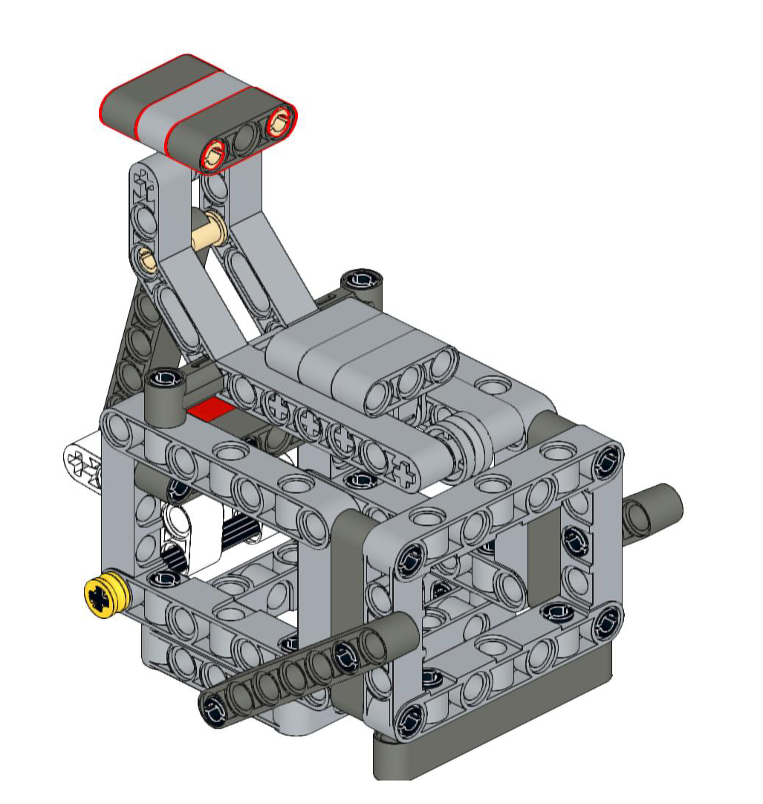
Aufgaben:
wegräumen
Mechanik auslösen
Gegenstand transportieren
rote Bälle zählen
Gegenstände aufnehmen und transportieren

Regelbeschreibung:
Das Wettbewerbsfeld besteht aus 7 Feldern: ein Startfeld, fünf Arbeitsfeldern und ein Zielfeld. Der Roboter beginnt auf dem Startfeld. Er muss so positioniert werden, dass kein überhängendes Teil über das Startfeld hinausragt. Der Roboter selbst muss auf der Startlinie stehen; dabei reicht es aus, wenn er diese Linie in der Oben-Aufsicht zum Teil abdeckt.
In jedem Lauf treten zwei Mannschaften gegeneinander an. Für das Feld 3 ist eine gemeinsame Aufgabe vorgesehen, die nur eine Mannschaft lösen kann.
Hat der Roboter die fünf Arbeitsfelder überfahren, gelangt er zum Zielfeld. Der Roboter ist auf dem Zielfeld angekommen, wenn kein Teil von ihm über das Zielfeld hinausragt und er die Ziellinie in der Oben-Aufsicht zum Teil abdeckt (siehe Abbildungen)
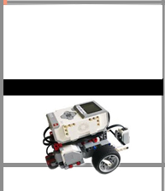
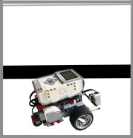
Abbildung 1: Ziel erreicht
Abbildung 2: Ziel noch nicht erreicht

Auf jedem Arbeitsfeld sind Aufgaben zu erledigen, für die es Punkte gibt. Wer die meisten Punkte „ergattert“ gewinnt.
Die Aufgaben der einzelnen Felder:
Feld 1:
Auf dem Feld 1 sind drei Yoghurtbecher abgelegt. Alle drei Becher müssen nach links von der Platte entfernt werden. Es spielt dabei keine Rolle, wo die Becher nachher liegen. Allerdings dürfen sie nicht auf den Platten (Start-, Ziel oder Arbeitsfelder) liegen.
Feld 2:
Auf dem Feld 2 sind zwei Hau-den-Lukas-Objekte mit Klettverband (Dual-Lock) arretiert. Die genaue Lage kann dem beiliegenden Plan entnommen werden (in Arbeit). Der Hebel am Objekt hat am Ende eine kleine Rolle. Der Hebel ist zu Beginn des Durchlaufs so zu positionieren, dass die Rolle in der Vertiefung des davor angebrachten Rechteck-Lochbalkens festsitzt. Gegebenenfalls muss das Objekt vorher noch etwas zusammengedrückt werden. Der Hebel kann so einmal in die Box gedrückt werden und das andere Mal aus der Box heraus. […]
Feld 3:
Zwischen den beiden Felder 3 befindet sich ein Lego-Würfel. Der Würfel muss eindeutig auf das Feld 3 positioniert werden. Diese Aufgabe kann nur eine Mannschaft lösen, da nur ein Würfel vorhanden ist. Die Mannschaft, die zu spät kommt, kann diese Aufgabe nicht mehr lösen (Ein neu positionierter Würfel darf nicht mehr „geklaut“ werden!)
Feld 4:
Bälle (zwei) aufnehmen und ins Ziel bringen.
Feld 5:
Hindernisse erschweren den Zugang zum Zielfeld

